案卷号
日期

＜到云移动端＞

软件需求说明书
第14组 林义 郑志伟 薛佳晔 林于杰

修改情况记录：
版本号 | 修改批准人 | 修改人 | 安装日期 | 签收人
1 |  | 林义 | 2021.3.8 | 林义
2 |  | 林义 | 2021.3.15 | 林义
3 |  | 林义 | 2021.3.23 | 林义
4 |  | 林义 | 2021.3.29 | 林义
5 |  | 林义 | 2021.4.5 | 林义
6 |  | 林义 | 2021.4.12 | 林义

目录
1. 引言 1
1.1 编写目的 1
1.2 背景与产品介绍 1
1.3 定义 1
1.3.1 数据库技术 1
1.3.2 前端技术 1
1.3.3 服务器端开发技术 2
2. 项目概述 2
2.1 产品结构图 2
2.2 产品信息结构图 3
2.3 用户 4
2.4 业务流程 5
2.5 全局说明 5
3 具体需求 6
3.1 注册与登录 6
3.1.1 短信验证码注册与登录 6
3.1.2使用第三方账号注册与登录 9
3.2 班课 10
3.2.1 创建班课 10
3.2.2 二维码加入班课 14
3.2.3 签到 16
3.2.4 验收标准 18
3.3 我的 19
3.3.1 我的主页 19
3.3.2 帮助 22
3.3.3修改密码 22
3.3.4 验收标准 23
3.4 属性 23
3.4.1 标准性与兼容性 23
3.4.2 易用性 23
3.4.3 可靠性 23
3.4.4 可扩展性 23
3.4.5 可维护性 24
3.4.6 可测试性 24
4 附录 24

引言

编写目的
本文档作为“到云APP”移动端需求文档，主要用于说明到云移动端的系统分析和设计需求。同时，本文所撰写的开发标准和测试依据，用于提高系统研发小组的研发效率，提供测试维护的参考。这个系统将对教师和学生的课程管理、课程交互、课下互动等方面做出对应的功能模块，来满足当下的各项需求。
本说明书的预期读者为甲方客户，需求分析人员，开发人员，测试人员等。

背景与产品介绍
进入移动互联时代的今天，智能手机、平板电脑、笔记本电脑已经在我们身边普及，我们无需向往常一样坐在教室里进行学习与互动。移动网络科技的进步为我们提供了网络课堂的便捷。因此，“到云APP”是一款课堂互动教学APP，专为移动环境下的教学设计，可以轻松开展课堂互动反馈，实现即时沟通与分享，使我们的教学更加轻松、自由、有趣。“到云”课程管理系统是跨多平台的班课系统，涵盖了平时我们上课过程中需要用到的基本功能，满足各个高校的教师、学生以及管理人员的各项需求，将会被广泛应用，有良好的前景。
本产品基于移动互联，主要实现教师与学生的课堂互动、学生签到打卡，资源共享、作业提交等功能。相信产品个性化的功能，能够帮助教师更加高效管理学生学习，也能够激励学生互相进步。
“到云”课程管理系统将为所有的老师学生提供方便快捷人性化的课程管理方式，提高教师授课的效率，减少学生学习外的负担，帮助建立更加完善的班级和课程管理模式。

定义

数据库技术
MySQL：MySQL是一种开放源代码的关系型数据库管理系统，使用最常用的数据库管理语言--结构化查询语言（SQL）进行数据库管理。
MySQL所使用的 SQL 语言是用于访问数据库的最常用标准化语言。由于其体积小、速度快、总体拥有成本低，尤其是开放源码这一特点，因此，本产品考虑使用MySQL数据库。

前端技术
Vue框架Vue框架是是一套构建用户界面的渐进式（用到哪一块就用哪一块，不需要全部用上）前端框架，Vue 的核心库只关注视图层。
Element-UI：基于Vue2.0开发的一个组件库,提供了丰富的PC端组件。

服务器端开发技术
Node.js：Node.js是一个基于Chrome V8引擎的JavaScript运行环境，使用了一个事件驱动、非阻塞式I/O模型，让JavaScript 运行在服务端的开发平台，它让JavaScript成为与PHP、Python、Perl、Ruby等服务端语言平起平坐的脚本语言。

项目概述

产品结构图
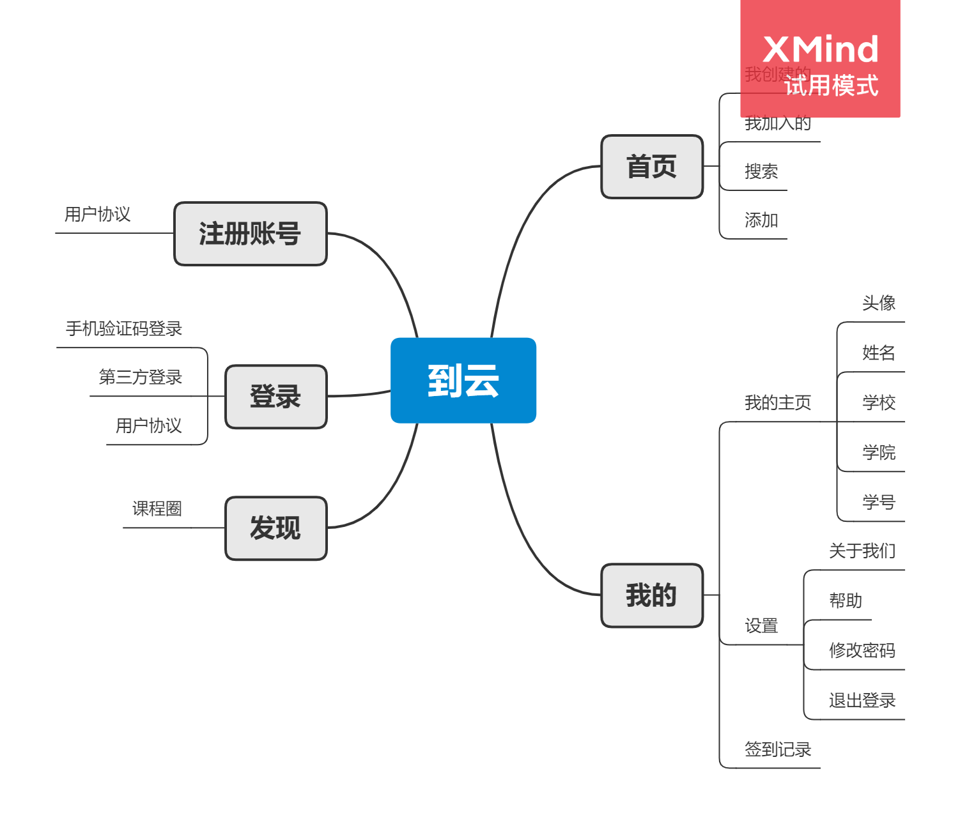
我的班课 ：查看我所加入的班级。
我的创建 ：查看我创建的班级。
搜索 ：搜索班课号。
添加：使用班课号加入班课。
课程圈：以课程话题为中心发表探讨问题。
我的主页：个人信息，包括用户名，头像等。
帮助 ：查看软件教程。
修改密码：实现修改密码功能。
关于我们 ：查看开发者信息。

产品信息结构图
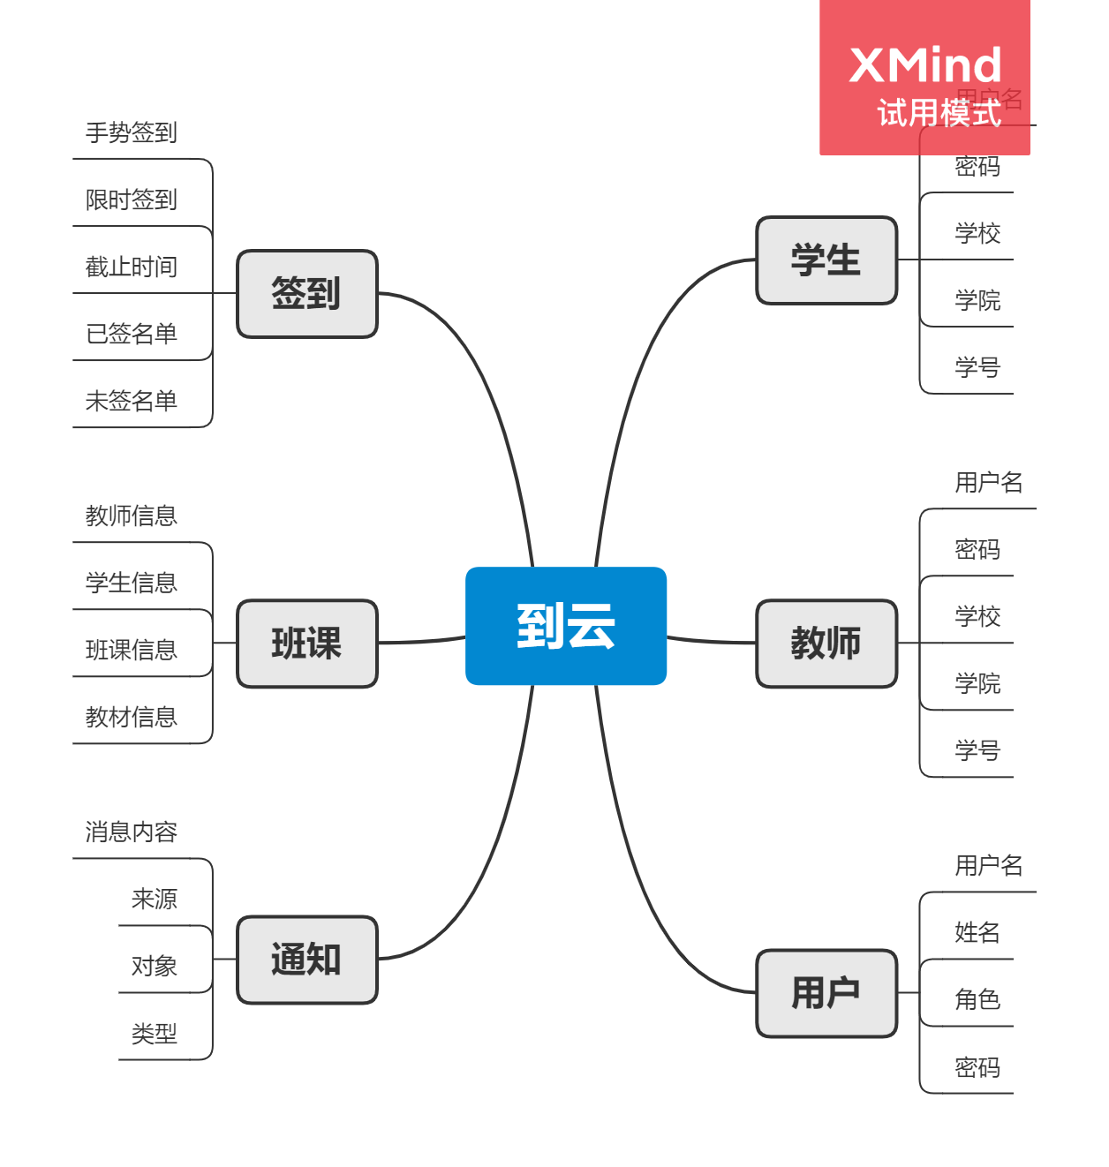

用户
列出本软件的最终用户的特点，充分说明操作人员、维护人员的教育水平和技术专长，以及本软件的预期使用频度。这些是软件设计工作的重要约束。
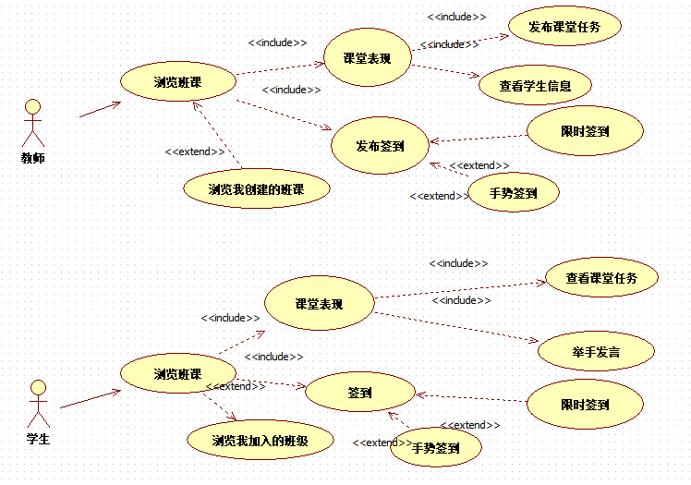
教师：教师年龄为30-60岁，大部分可以完成移动设备的操作，但有少部分年纪较大的教师只能完成简单的操作。可以创建班课、发布课程消息、修改课程、发布签到、查看学生信息、修改个人信息。
学生：学生年龄为10-25岁，能够精通移动设备各项操作。可以加入班课、查看课程消息、签到、修改个人信息。

业务流程
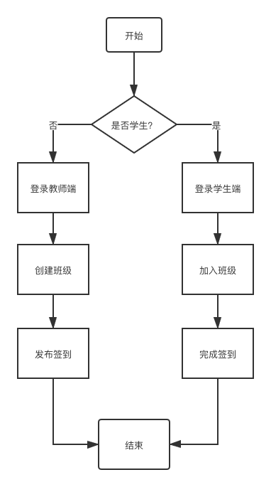

全局说明
对于每一个用户，登录时用于判断是否为学生，对于学生角色，可以加入班课，实现签到功能；对于教师角色，可以创建班课，实现发布签到功能。

3 具体需求

3.1 注册与登录

3.1.1 短信验证码注册与登录
需求描述：教师、学生在未登陆或注册的情况下，通过该功能实现注册与登录。
用户场景：用户未注册或登录的情况先选择手机号注册，填写资料并填写收到的验证码进行注册，注册后进行登录，登录可选择手机验证码，密码登录。
参与者：教师、学生
前置条件：打开APP
触发条件：打开APP但未登录
基本事件流：1、打开APP；2、未注册的用户选择注册账号，输入手机号码，获取验证码，并填写资料完成注册；3、已注册的用户未登陆选择手机验证码或密码登录。
后置条件:登录成功后进入主页面，并且下次打开APP无需再次登录。
用户场景：用户点击短信验证码登录，切换至输入用户手机号码，点击发送验证码会向用户手机发送一条验证码用于登录。
优先级：高
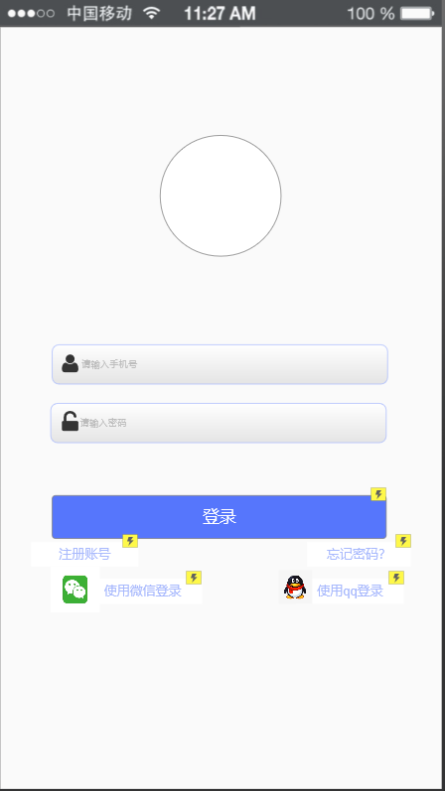
图3-1-1 登录页面
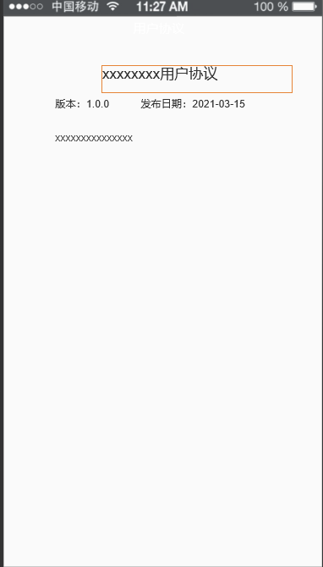
图3-1-2 用户协议
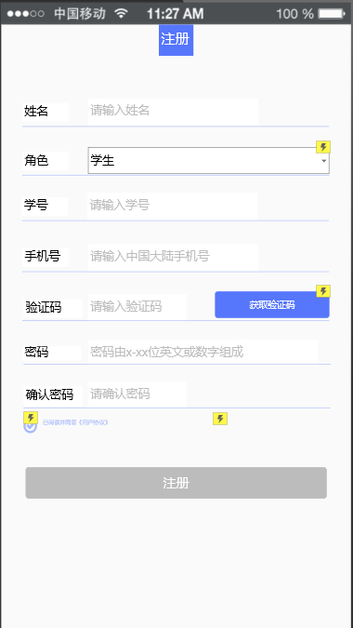
图3-1-3验证码注册页面

3.1.2使用第三方账号注册与登录
需求描述：教师、学生在未登陆或注册的情况下，通过该功能实现注册与登录。
用户场景：用户未注册或登录的情况，点击第三方账号登录，跳转至微信或qq授权页面，使用第三方账号直接进行注册与登录。
优先级：高
参与者：教师、学生
前置条件：打开APP
触发条件：打开APP但未登录

3.1.3验收标准
如果注册成功，保证能用注册信息正常登录。

3.2 班课

3.2.1 创建班课
需求描述：教师在首页面进行班级的创建，且只有老师有权限进行班级的创建
用户场景：教师端用户使用创建班课功能，页面会跳转到创建新课程的页面。教师用户输入班课相关信息，完成创建。
参与者：教师
前置条件：用户是教师并已经登录
触发条件：点击“＋”符号，选择创建班级
基本事件流：1、打开APP；2、点击上方“＋”符号；3、选择创建班级；4、填写班级资料；5、创建完成，获得班级ID。
优先级：高
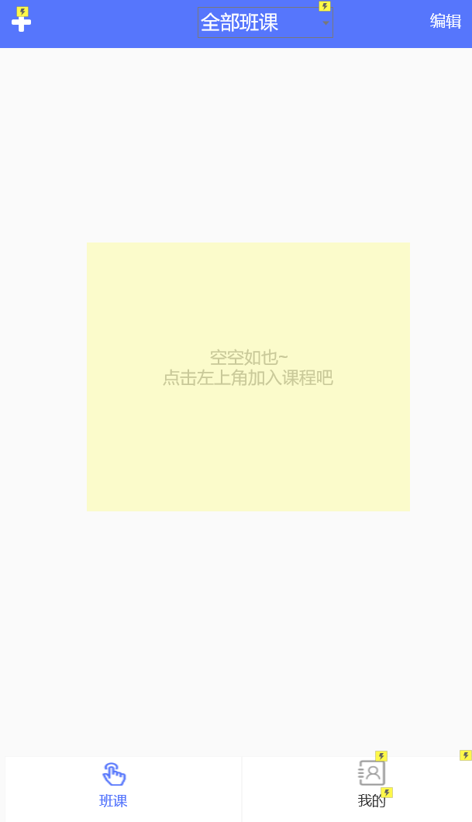
图3-2-1 班课首页1
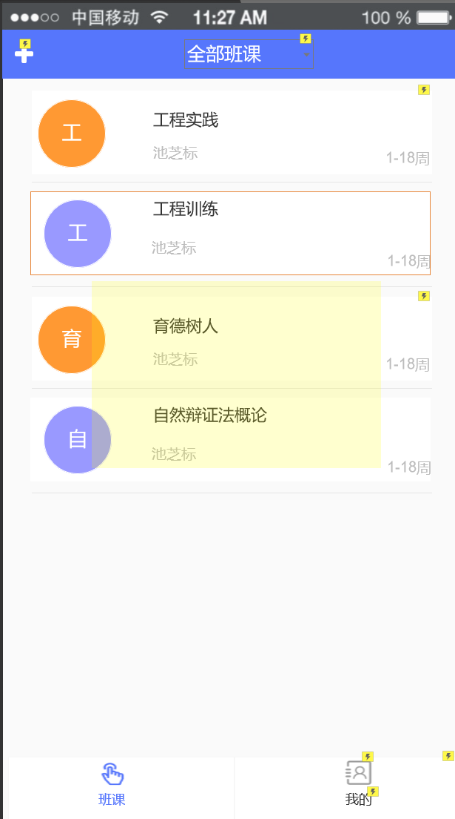
图3-2-2 班课首页2
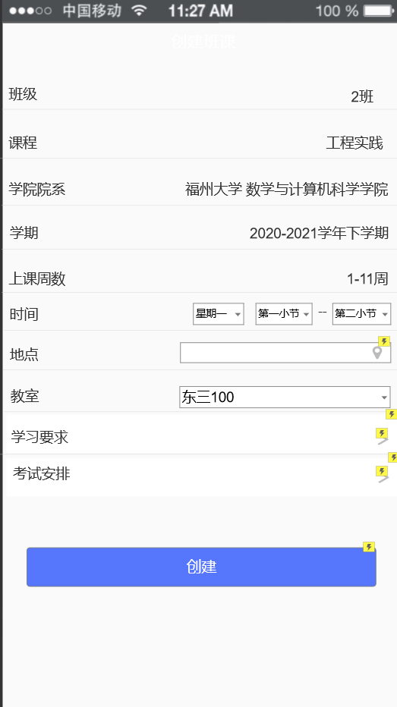
图3-2-3 创建班课
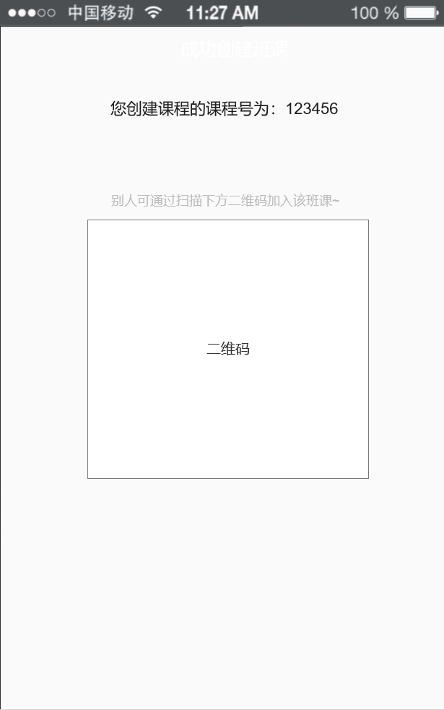
图3-2-4创建班课成功

3.2.2 二维码加入班课
需求描述：学生在首页面进行加入班级的操作
用户场景：学生端用户点击加入班课，选择“使用二维码加入班课”，进入扫描二维码页面，识别二维码后加入班课。
参与者：学生
前置条件：教师需创建班课，学生用户需登录
触发条件：点击 “＋”符号，选择加入班级
基本事件流：1、打开APP；2、点击右上角“＋”符号；3、选择加入班级；4、使用二维码扫描加入班级；5、加入班级
后置条件:加入成功后，在“我加入的班级”里显示此班级。
优先级：高
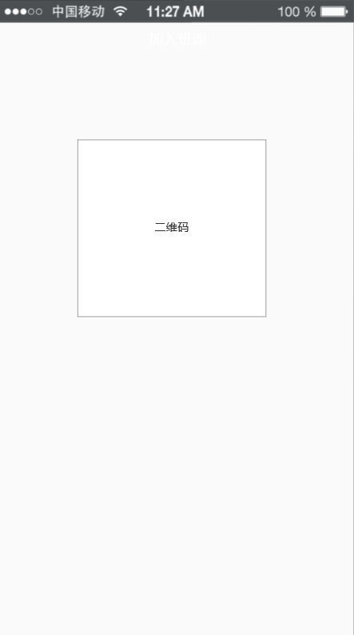
图3-2-5二维码扫描加入班级
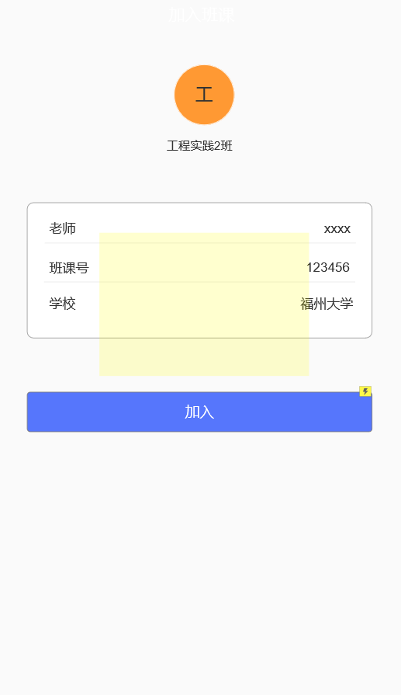
图3-2-6 加入班级

3.2.3 签到
需求描述：老师在班级里进行签到，学生进行签到
用户场景：教师用户创建签到，发布一个签到给学生 参与者：老师、学生。
前置条件：老师已经创建班级，学生已经加入班级。
触发条件：进入班级。
基本事件流：1、打开班级；2、教师选择发起签到；3、学生进行签到；4、教师结束签到。
流程图：
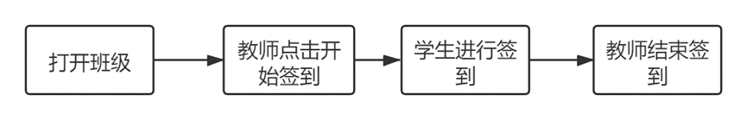
后置条件:教师端，提示开启签到与结束签到；学生端，提示签到成功。
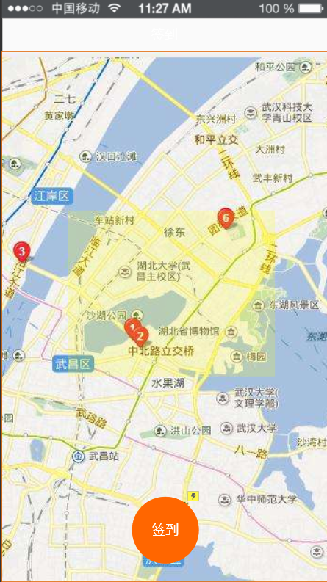
图3-2-7 签到
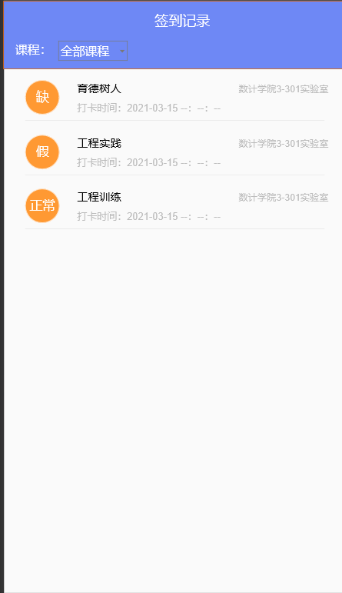
图3-2-8 签到记录

3.2.4 验收标准
如果班级创建成功，能在“我创建的班级”里找到此班级，并且可以对其进行班级信息的编辑。
如果班级加入成功，能在“我加入的班级”里找到此班级，并且可以点击进入此班级进行下一步操作。
学生在教师开始签到后，能成功进行签到。签到成功后，在本次签到中可以看到签到成功的提升，教师在开启和关闭签到时收到提示。

3.3 我的

3.3.1 我的主页
用户场景：用户进入我的主页后，会显示用户的头像、昵称，帮助、设置等选项
优先级：高
输入/前置条件：无
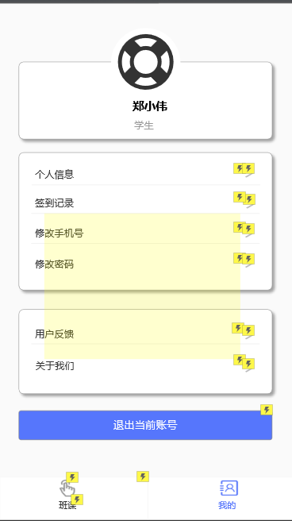
图3-3-1 我的
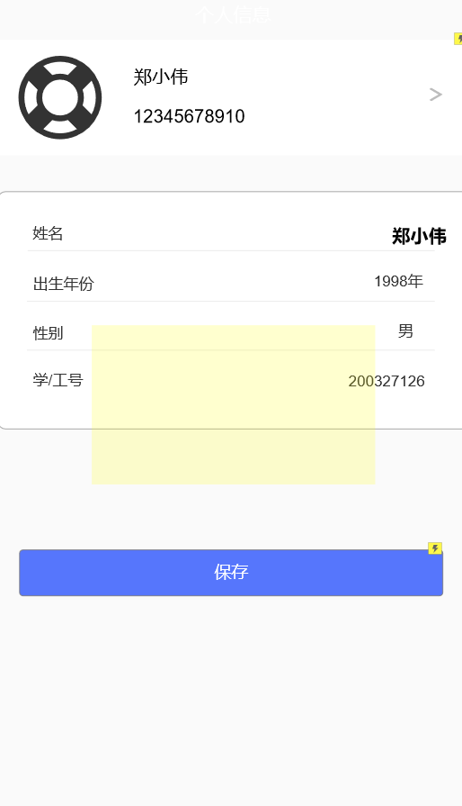
图3-3-2 修改个人信息
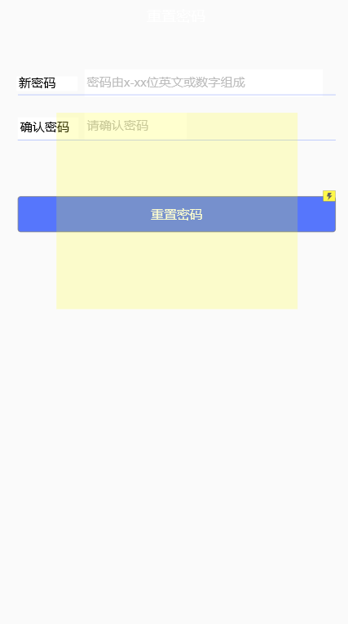
3-3-3修改密码

3.3.2 帮助
用户场景：用户进入帮助，会跳转到帮助文档页面，提供相关的帮助需求。
优先级：中
业务流程：无
输入/前置条件：该文档是自应用面世就存在的，是技术人员对于一些主要问题的提炼。

3.3.3修改密码
用户场景：该功能在设置中的账号安全里。用户进入该功能后，首先输入原来的密码，然后输入新密码，确认新密码，完成更改。
优先级：中
输入/前置条件：当前用户有相应的密码

3.3.4 验收标准
1、信息反馈提交并提示提交成功后，后台保存该反馈信息并能查看；2、编辑个人信息保存后，在个人信息页显示已经更改后的信息；3、退出登录后能成功退到未登录状态。4、查看各种信息能正确显示。

3.4 属性
在软件的需求之中有若干个属性，以下指出其中的几个（注意：对这些决不应理解为是一个完整的清单）。

3.4.1 标准性与兼容性
在项目的建设过程中，按照“总体设计，分步实施”的原则，软件工程必须标准化，遵循国际通用开发标准，并按国家标准及行业标准执行。结合项目需求，形成接口规范、数据规范、应用系统接入等规范，参与验收和评估。

3.4.2 易用性
系统需为用户提供了美观、简单的界面风格，且界面设计过程中将用户使用习惯以及体验放于第一要素，力求设计达到系统简单易用的目的。

3.4.3 可靠性
存在其他一些可能造成数据丢失的因素，如用户的错误操作，蓄意破坏，病毒攻击和自然界不可抗力等。

3.4.4 可扩展性
设计时应采取模块化的方法进行设计，对系统内各模块接口尽可能达到高内聚、低耦合的程度，以提高各模块的复用性和可扩展性。

3.4.5 可维护性
要求本软件在运行中发现错误时，能快速、准确对其进行定位、诊断和修改。

3.4.6 可测试性
设计时尽可能减少测试本软件的各项功能所需的工作量。

4 附录

